1.在线访问无法看到模块信息，无法通过在线访问对cpu恢复出厂设置。
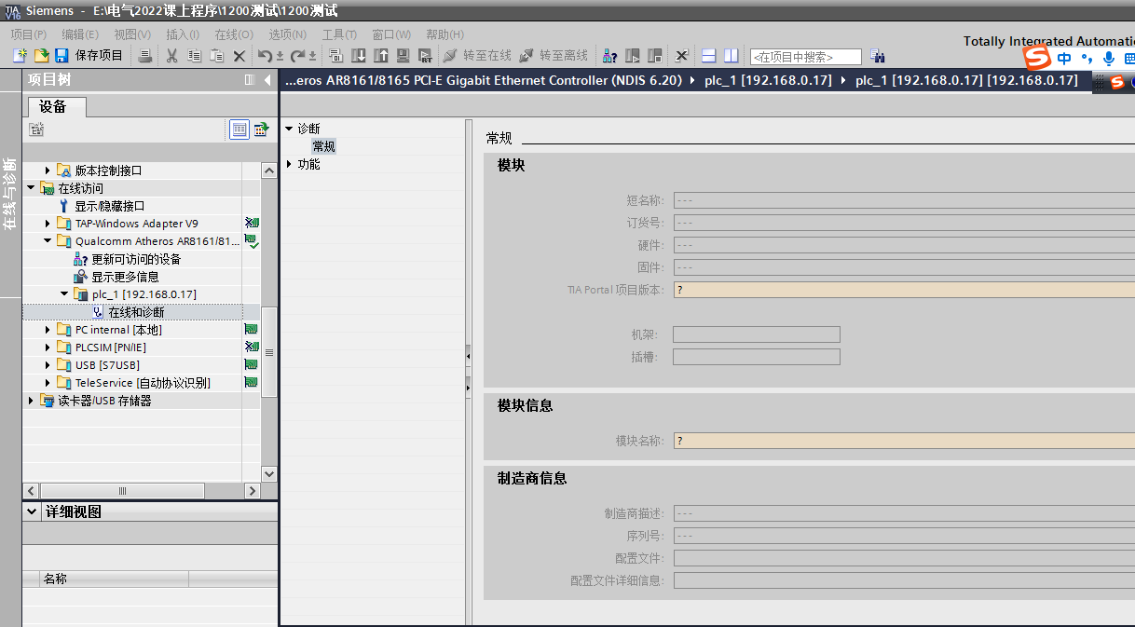
2.IP地址和子网掩码的位置是橙色的
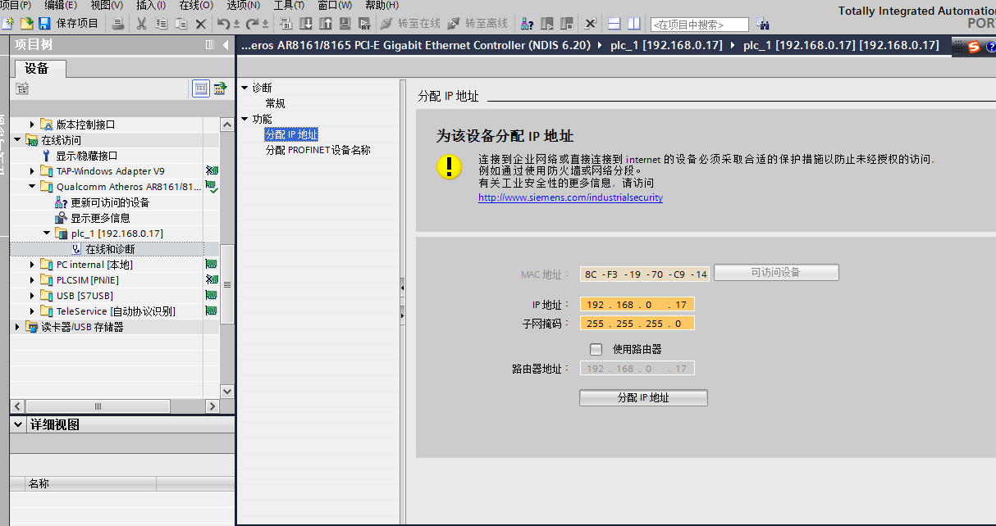
3.电脑的IP地址和PLC在一个网段
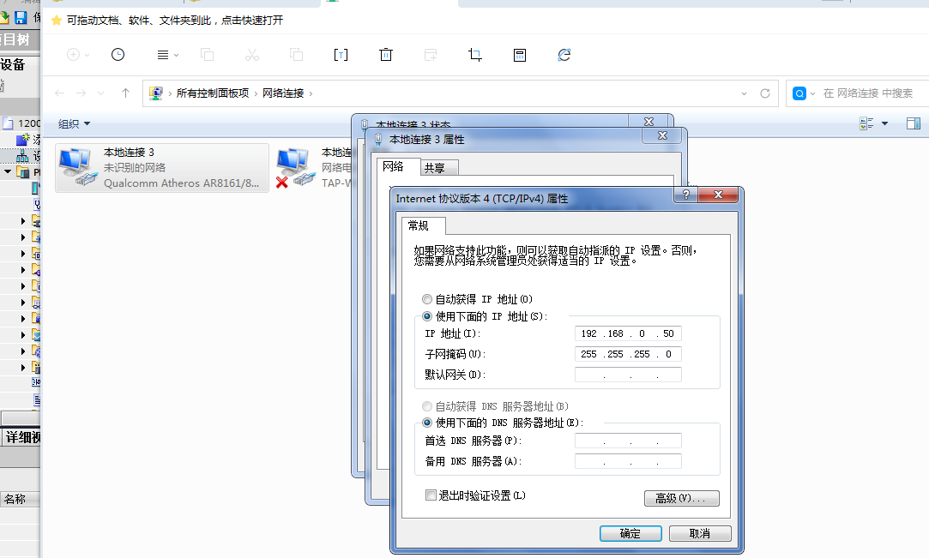
4.下载PLC时选择地址相同的设备一直搜不到
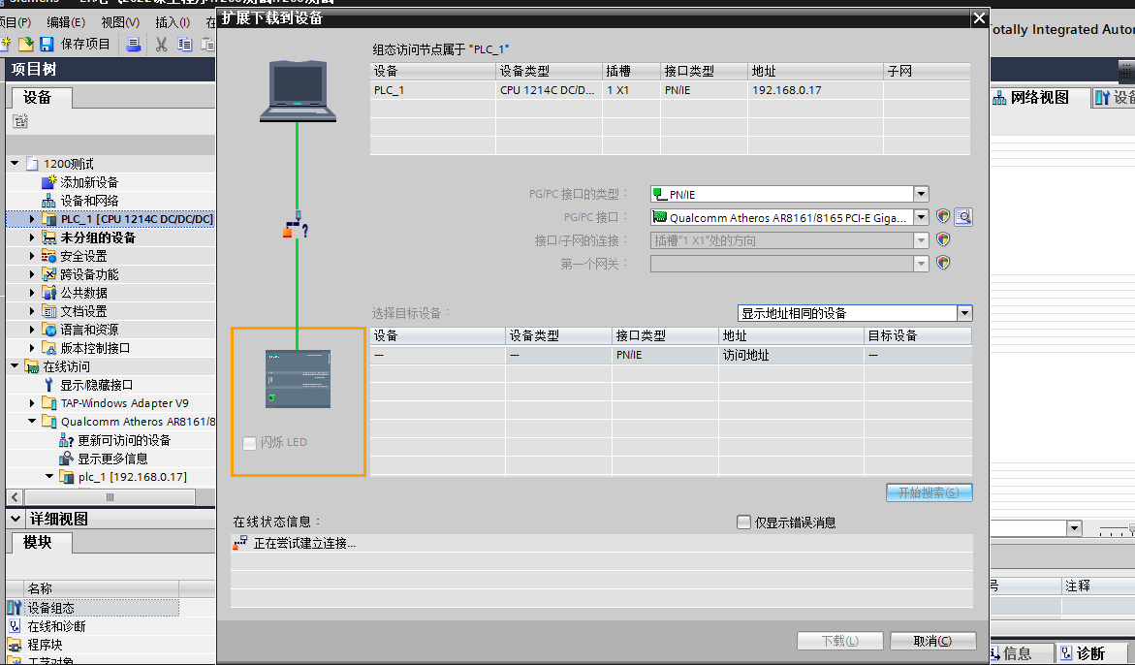
- 选择兼容的设备就可以搜到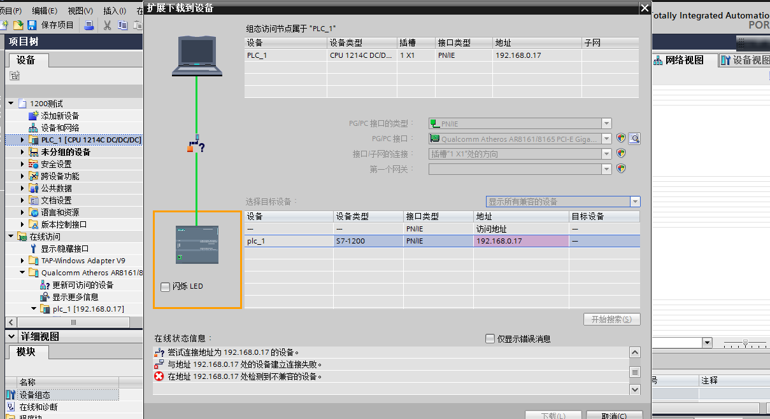
6.选择可访问的设备也可以搜到，但是点击下载会出现连接失败。
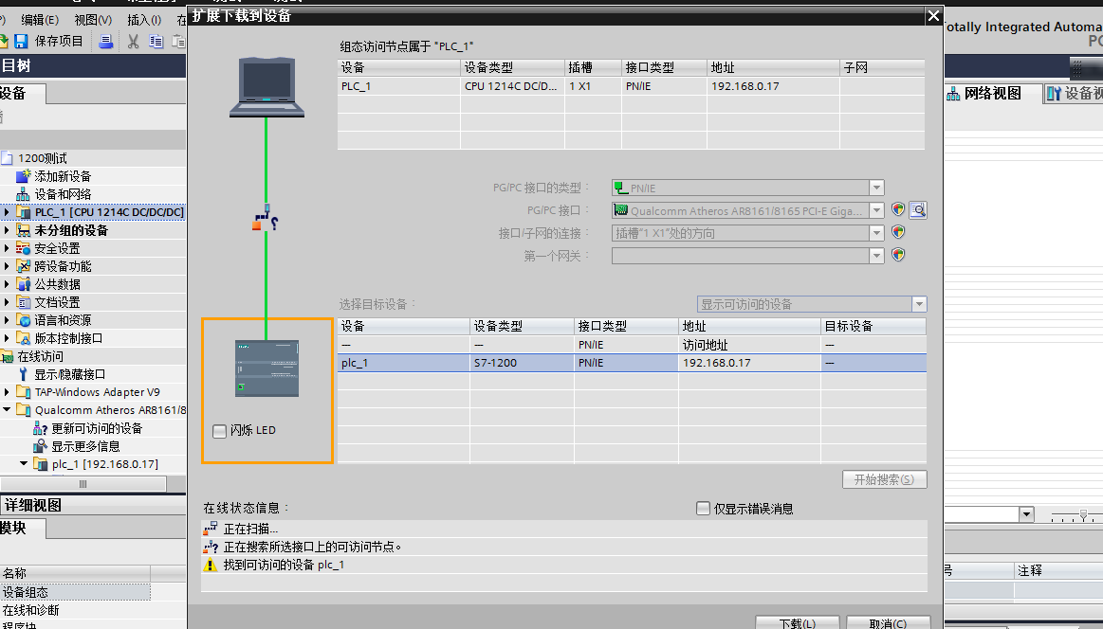
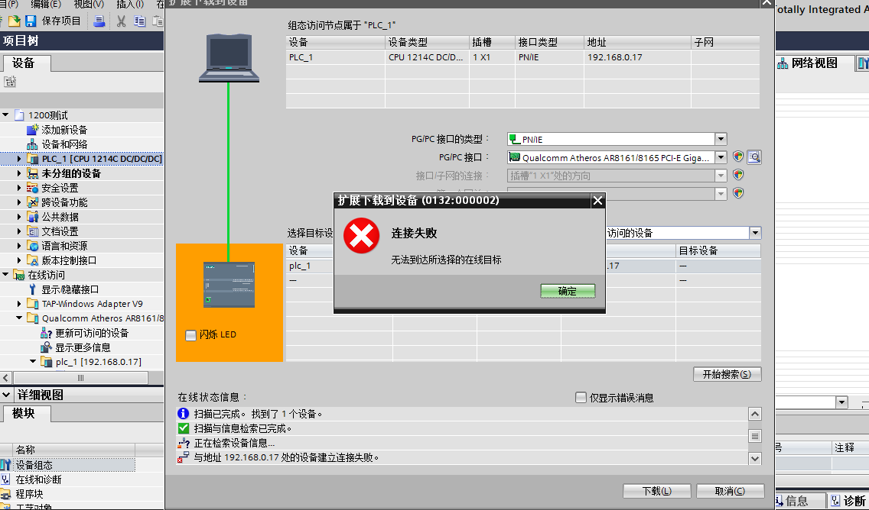
- PLC的RUN/STOP和另外两个灯都是橙色，LINK灯绿色，Rx/Tx灯闪烁橙色。
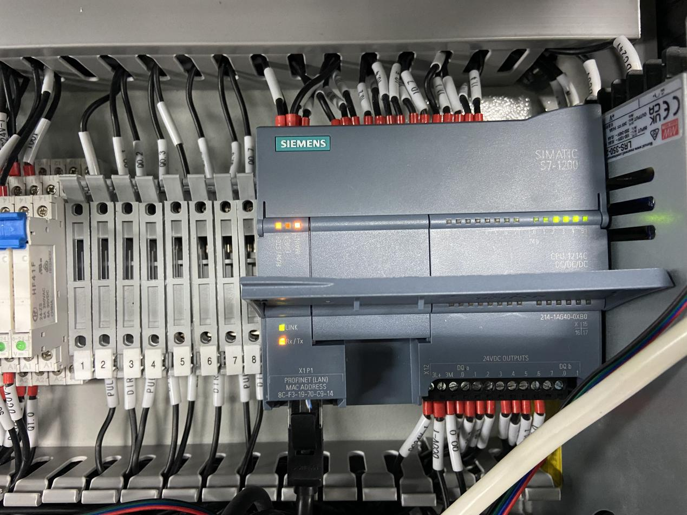
- 我在通讯不成功的时候把s7-1500的内存卡插到s7-1200中，后来又拔了下来。
- 我用博途V16连接S7-1500一点问题没有

